Интрукция по эксплуатации
Модели 4410
Датчики для Скручивания



Никакая часть данной инструкции не должна быть изменена или переделана без разрешения компании Geokon, Inc.
Geokon, Inc. не ответственнен за допущенные погрешности, ошибки вследствие неправильного понимания.

Гарантия производителя
Geokon, Inc. дает гарантию на материалы и работу на его продукцию в течение 13 месяцев с даты покупки, при правильном использовании и обслуживании. Если датчик или другой продукт сломался, то его необходимо отправить на завод-изготовитель ( оплата доставки за счет отправителя ), для проведения тщатеольного анализа на заводе. После проведения анализа в Geokon, если датчик или инструмент найден, что он действительно дефектный, то он будет отремонтирован или заменен новым бесплатно для клиента. ГАРАНТИЕЙ не будет покрываться продукция, если будут найдены, что датчик или инструмент был поломан вследствие неправильной эксплуатации, или как результат коррозии, замыкания, перегрева, излишней вибрации или попадания воды, использования не по назначению или использования в условиях, которые не предусмотрены заводом-производителем. Компоненты, которые истекли свой срок действия, или были повреждены вследствие неправильной эксплуатации, НЕ ПОКРЫВАЮТСЯ ГАРАНТИЕЙ. Это тоже относится и к предохранителям и батарейкам.
Geokon производит научные инструменты, которые при неправильном использовании, могут быть опасны. Инструменты и датчики должны устанавливаться только квалифицированным персоналом. Более нет каких-либо других гарантий, за исключением той, которая указана здесь. Geokon, Inc. не отвечает за поломки или дефекты другого оборудования, которые были сделаны специально или не специально, но у покупателя произошли как результат установки или использования продукции. Ни под какими условиями Geokon, Inc. не отвечает за это и не будет возмещать ущерб.
Хотя Geokon, Inc. производит свою продукцию с большой точностью и аккуратностью, он не отвечает за какие-либо неточности указанные в спецификациях, другой документации и программном обеспечении.

Данная инструкция, является только русской версией перевода для понимания установки и эксплуатации инструментов. По всем легальным вопросам, использовать инструкцию на английском языке, которая всегда приложена с продукции.
1. Принцип работы

Модели 4410 Датчиков для Скручивания разработаны для измерения деформации в жилах и стальных тросах.
Датчик состоит из вибрационного сенсорного элемента с пружиной, которая соединена с проводом и другим концом к штоку. Если шток начинает вытягиваться, то ведет за собой пружину, которая натягивается и это натяжение определяется сенсорным элементом. Это натяжение и определяется на считывающем приборе. Датчик может работать под давлениями до 250 psi.

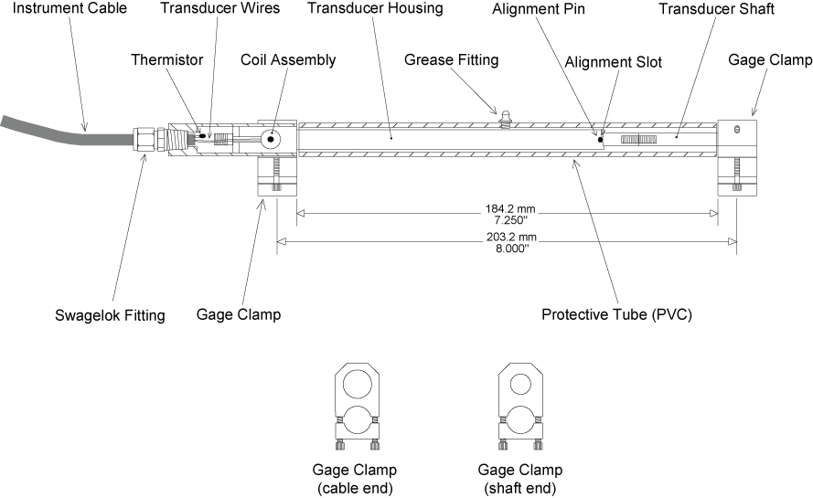

Figure 1 – Модель 4410 Датчика для Скручивания

В датчике имеется встроенный термистор для замера температур в месте установки датчика. А также имеется встроенный прибор для защиты при попадании молний.

2. Установка

2.1. Предварительный Тест.

По получении датчика, проверить его на правильность работы. Смотри Секцию 3 как произвести чтение показаний. В положении “B” показание должно быть 1500-2000, когда конектор с резьбой вытянут примерно на 3 мм. НЕ вытягивать конектор более, чем расстояние прибора.
Проверить все электрические соединения при помощи Омметра. Сопротивление должно быть примерно 150 Омм ( +- 10 Омм ). Между Зеленым и Белым должно быть примерно 3000 Омм при 25 градусах ( см. Таблицу В-1 )

2.2 Установка Датчика.

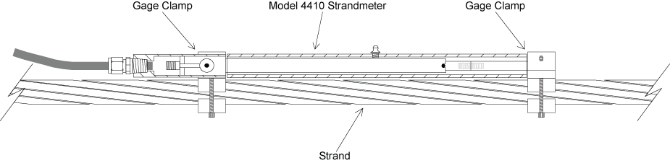

Figure 2 – Установка Модели 4410
1. Разболтить и разделить две половинки каждого захвата ( Clamp ). Сдвинуть верхнюю часть захвата с большим отверстием. Вставить трубку ( PVC grease tube ) и затем вставить верхнюю часть зачвата с маленьким отверстием с другого конца.
2. Затем датчик в таком собранном виде поставить так, чтобы поверхностями захватов, он стоял на плоской поверхности.Затем сжать их вместе и затянуть четырьмя болтами 4-40, присоединив датчик к захватам.
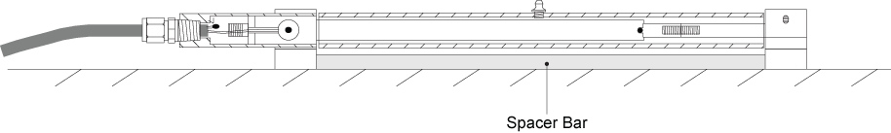
3. Снять Spacer Bar уложить датчик на трос и закрепить нижние части захватов болтами, чтобы датчик плотно сидел на тросе.
4. Установить нулевое показание на считывающем приборе. Отпустить немного два болта 4-40 на захвате. Вставить болт 10-32 ( поставляется в комплекте ) в конец в шток, который проходит через захват. Подсоединить провода от датчика к считывающему устройству ( см. Секцию 3 ) и включить в положение “B”. Во время слежения показаний на приборе, потянуть немного болт 10-32 до тех пор пока показания на приборе не начнуть увеличиваться. Не допускать достижения показаний 8000. Держа в положении показаний от 2500 до 4000 ( хорошо кшгда 3000 ) затянуть оба болта 4-40.
5. Для тех тросов, которые будут уложены в бетон, на PVC tube имеется отверстие с резьбой, вкрутить в него спец. штуцер, через него заполнить PVC tube солидолом, и потом снять этот штуцер ( cм. Figure 1 ).
6. Для тех Датчиков, которые будут уложены в бетон, необходимо нанести Aqua-Seal ( поставляется в комплекте ) на захваты, чтобы было водонепроницаемое соединение.

2.3 Защита от молний.

Данные датчики в отличие другой продукции компании Geokon не имеют врутренней встроенной защиты от молний. Обычно это не составляет никакой проблемы, но лучше предпринять стандартные меры предотвращения от молний ( см. Figure 3 ).

Figure 3 – Схема защиты от молний

3. Чтение показаний

  - Считывающий прибор GK-401

Модель GK-401 – базовая модель для всех датчиков.
Красный и черный контакты для провода от датчика, зеленый – для провода с обмоткой. Модель GK-401 не может снимать показания термистора (см. Секцию 3.4).

1. Повернуть выключатель в положение "B" (или "F"). Показания в цифрах
2. Включить прибор и показания появятся на дисплее. Последняя цифра может меняться на одну или две цифры при показаниях.Записать показания с дисплея. Если показывает нули или показания нестабильные, то обратиться к секции 5.
3. Прибор отключается автоматически после 4 минут работы.
3.2 Считывающий прибор GK-403

Прибор GK-403 может хранить в памяти показания датчиков и также делает перевод единиц показаний в инженерные единицы. Смотри инструкцию по GK-403 для дополнительной информации о положении "G". Ниже приведены инструкции для положений "B" and "F" (точно такие же как и для модели GK-401).
Красный и черный контакты для провода от датчика, белый и зеленый – для показаний термистора, синий – для провода с обмоткой.
1. Повернуть выключатель в положение "B" (или "F"). Показания в цифрах
2. Включить прибор и показания появятся на дисплее. Последняя цифра может меняться на одну или две цифры при показаниях. Нажать кнопку "Store" , чтобы записать в память показания с дисплея. Если показывает нули или показания нестабильные, то обратиться к секции 5. Показания термистора будут в градусах Цельсия.
3. Прибор отключается автоматически после 2 минут работы.

  - Считывающий прибор GK404

Прибор GK404 для считывания показаний датчика и температуры в градусах Цельсия.

Прибор GK-404 поставляется со специальным кабелем для подключения к проводам от датчиков. Один конец этого кабеля с пятью разъемами для подключения к прибору, а второй конец с 5 проводами с защипами, для подключения к проводам от датчиков. Цвета защипов: красный – для положительного провода датчика, черный – для отрицательного провода датчика, зеленый – для положительного провода от термистора, белый – для отрицательного провода от термистора, синий – для провода с обмоткой.
Используй кнопку POS (Position) для положения B и кнопку MODE, чтобы выбрать цифровые показания Dg (digits).

  - Замер температур

Термистор дает различное сопротивление при изменениях температур.
1. Подсоединить Омметр к двум проводам термистора, выходящими из пьезометра.

2. Для стандартных моделей, чтобы определить температуру от замеренного сопротивления, использовать Таблицу Table В-1. Или температура может быть расчитана, используя формулу Equation B-1.
.
4. Расчет Данных

  - Корректировка Температуры

Правильный выбор материалов для производства датчиков, позволяет минимизировать разницу в температурах этих материалов при замерах. Так как датчики в основном установлены в местах, где сохраняется постоянная температура, поэтому корректировку температуры производить не надо в нормальных условиях.
Однако, если это необходимо, то корректировка может быть произведена при помощи показаний температуры от встроенного термистора в датчике.
Формула корректировки температуры:
Корректнрованная Температура = (Настоящая Темп. – Начальная Темп.) х Термальный Фактор
или
PT = (T1-T0) x K

APPENDIX B – Соотношение Сопротивления Термистора к Температуре для Стандартных температур

Тип Термистора: YSI 44005, Dale #1C3001-B3, Alpha #13A3001-B3

Формула Сопротивления – Температура: Equation B1:

Где; T = Tемпература в °C.
LnR = Сопротивление Термистора
A = 1.4051 × 10-3 (coefficients calculated over the −50 to +150° C. span)
B = 2.369 × 10-4
C = 1.019 × 10-7

Ohms | Temp | Ohms | Temp | Ohms | Temp | Ohms | Temp | Ohms | Temp
201.1K | -50 | 16.60K | -10 | 2417 | +30 | 525.4 | +70 | 153.2 | +110
187.3K | -49 | 15.72K | -9 | 2317 | 31 | 507.8 | 71 | 149.0 | 111
174.5K | -48 | 14.90K | -8 | 2221 | 32 | 490.9 | 72 | 145.0 | 112
162.7K | -47 | 14.12K | -7 | 2130 | 33 | 474.7 | 73 | 141.1 | 113
151.7K | -46 | 13.39K | -6 | 2042 | 34 | 459.0 | 74 | 137.2 | 114
141.6K | -45 | 12.70K | -5 | 1959 | 35 | 444.0 | 75 | 133.6 | 115
132.2K | -44 | 12.05K | -4 | 1880 | 36 | 429.5 | 76 | 130.0 | 116
123.5K | -43 | 11.44K | -3 | 1805 | 37 | 415.6 | 77 | 126.5 | 117
115.4K | -42 | 10.86K | -2 | 1733 | 38 | 402.2 | 78 | 123.2 | 118
107.9K | -41 | 10.31K | -1 | 1664 | 39 | 389.3 | 79 | 119.9 | 119
101.0K | -40 | 9796 | 0 | 1598 | 40 | 376.9 | 80 | 116.8 | 120
94.48K | -39 | 9310 | +1 | 1535 | 41 | 364.9 | 81 | 113.8 | 121
88.46K | -38 | 8851 | 2 | 1475 | 42 | 353.4 | 82 | 110.8 | 122
82.87K | -37 | 8417 | 3 | 1418 | 43 | 342.2 | 83 | 107.9 | 123
77.66K | -36 | 8006 | 4 | 1363 | 44 | 331.5 | 84 | 105.2 | 124
72.81K | -35 | 7618 | 5 | 1310 | 45 | 321.2 | 85 | 102.5 | 125
68.30K | -34 | 7252 | 6 | 1260 | 46 | 311.3 | 86 | 99.9 | 126
64.09K | -33 | 6905 | 7 | 1212 | 47 | 301.7 | 87 | 97.3 | 127
60.17K | -32 | 6576 | 8 | 1167 | 48 | 292.4 | 88 | 94.9 | 128
56.51K | -31 | 6265 | 9 | 1123 | 49 | 283.5 | 89 | 92.5 | 129
53.10K | -30 | 5971 | 10 | 1081 | 50 | 274.9 | 90 | 90.2 | 130
49.91K | -29 | 5692 | 11 | 1040 | 51 | 266.6 | 91 | 87.9 | 131
46.94K | -28 | 5427 | 12 | 1002 | 52 | 258.6 | 92 | 85.7 | 132
44.16K | -27 | 5177 | 13 | 965.0 | 53 | 250.9 | 93 | 83.6 | 133
41.56K | -26 | 4939 | 14 | 929.6 | 54 | 243.4 | 94 | 81.6 | 134
39.13K | -25 | 4714 | 15 | 895.8 | 55 | 236.2 | 95 | 79.6 | 135
36.86K | -24 | 4500 | 16 | 863.3 | 56 | 229.3 | 96 | 77.6 | 136
34.73K | -23 | 4297 | 17 | 832.2 | 57 | 222.6 | 97 | 75.8 | 137
32.74K | -22 | 4105 | 18 | 802.3 | 58 | 216.1 | 98 | 73.9 | 138
30.87K | -21 | 3922 | 19 | 773.7 | 59 | 209.8 | 99 | 72.2 | 139
29.13K | -20 | 3748 | 20 | 746.3 | 60 | 203.8 | 100 | 70.4 | 140
27.49K | -19 | 3583 | 21 | 719.9 | 61 | 197.9 | 101 | 68.8 | 141
25.95K | -18 | 3426 | 22 | 694.7 | 62 | 192.2 | 102 | 67.1 | 142
24.51K | -17 | 3277 | 23 | 670.4 | 63 | 186.8 | 103 | 65.5 | 143
23.16K | -16 | 3135 | 24 | 647.1 | 64 | 181.5 | 104 | 64.0 | 144
21.89K | -15 | 3000 | 25 | 624.7 | 65 | 176.4 | 105 | 62.5 | 145
20.70K | -14 | 2872 | 26 | 603.3 | 66 | 171.4 | 106 | 61.1 | 146
19.58K | -13 | 2750 | 27 | 582.6 | 67 | 166.7 | 107 | 59.6 | 147
18.52K | -12 | 2633 | 28 | 562.8 | 68 | 162.0 | 108 | 58.3 | 148
17.53K | -11 | 2523 | 29 | 543.7 | 69 | 157.6 | 109 | 56.8 | 149
 |  |  |  |  |  |  |  | 55.6 | 150

Table B-1 Соотношение Сопротивления Термистора к Температуре для Стандартных температур

